附件2

**山东大学校园电动自行车  
预约上牌操作手册**

**无学校统一身份认证账户的人员（校内住户、租户、驻校服务机构工作人员等）上牌流程图**

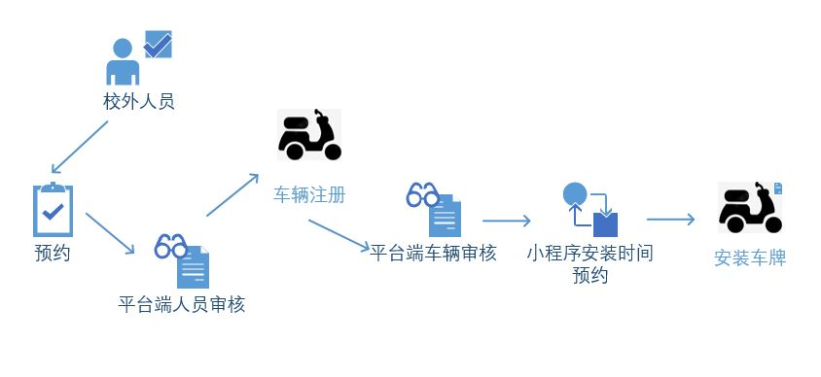

1. **登录账号**

1.1微信搜索 **平安山大** 公众号，在业务办理模块选择 **电动自行车管理**，弹出小程序页面。

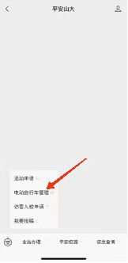 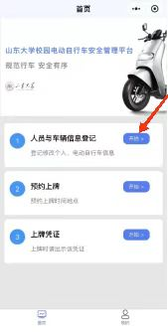

1.2使用**手机号快捷登录**，输入手机号，待返回验证码后，填入验证码进行登录。

1. **人员信息登记**

2.1点击**人员与车辆信息登记**功能按钮，跳转人员登记，查看人员类型是否正确，点击确定。

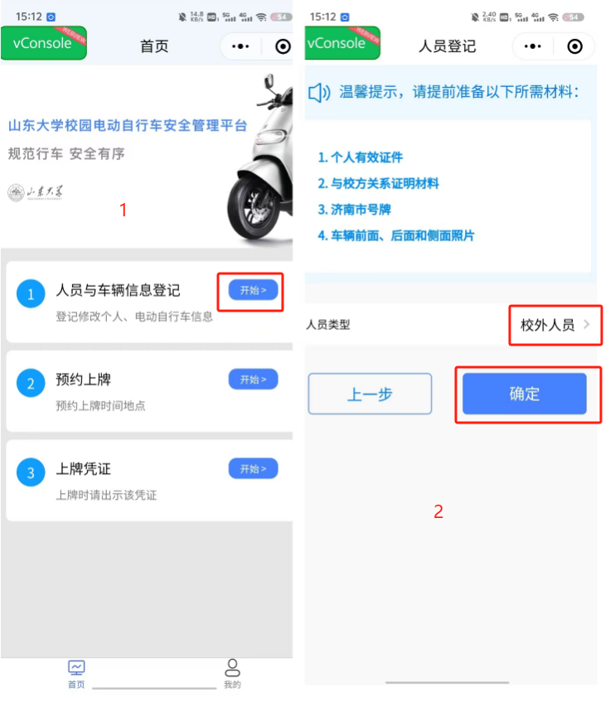

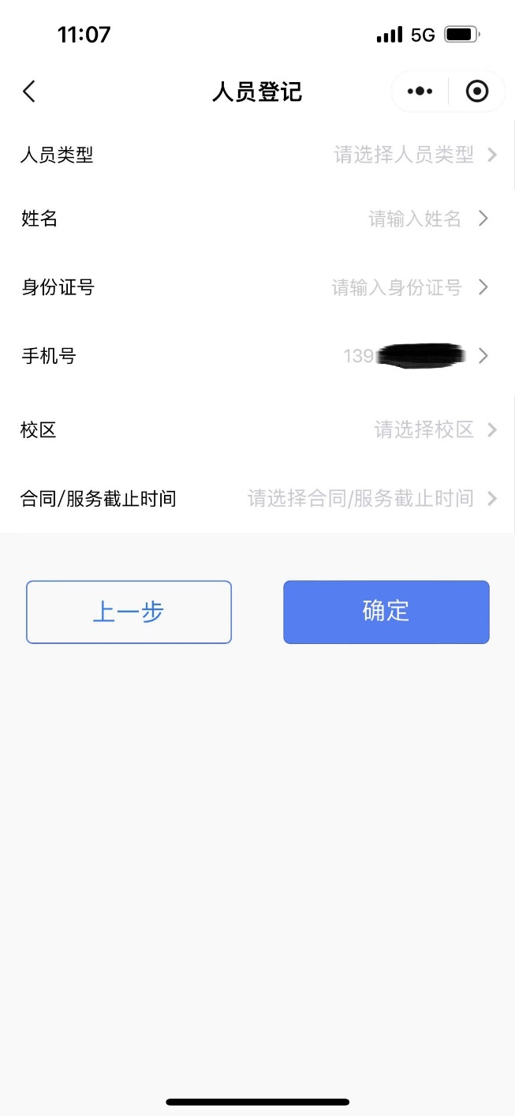2.2填写个人信息，申请人身份需要管理员审核完成后才能进行下一步（个人证明材料由各服务公司提前向平台管理员提交，以备核查。）

人员类型有以下选项：

商户

物业

安保

快递

施工

驻场维保

宿舍管理员

校内租户

校内住户

其他

2

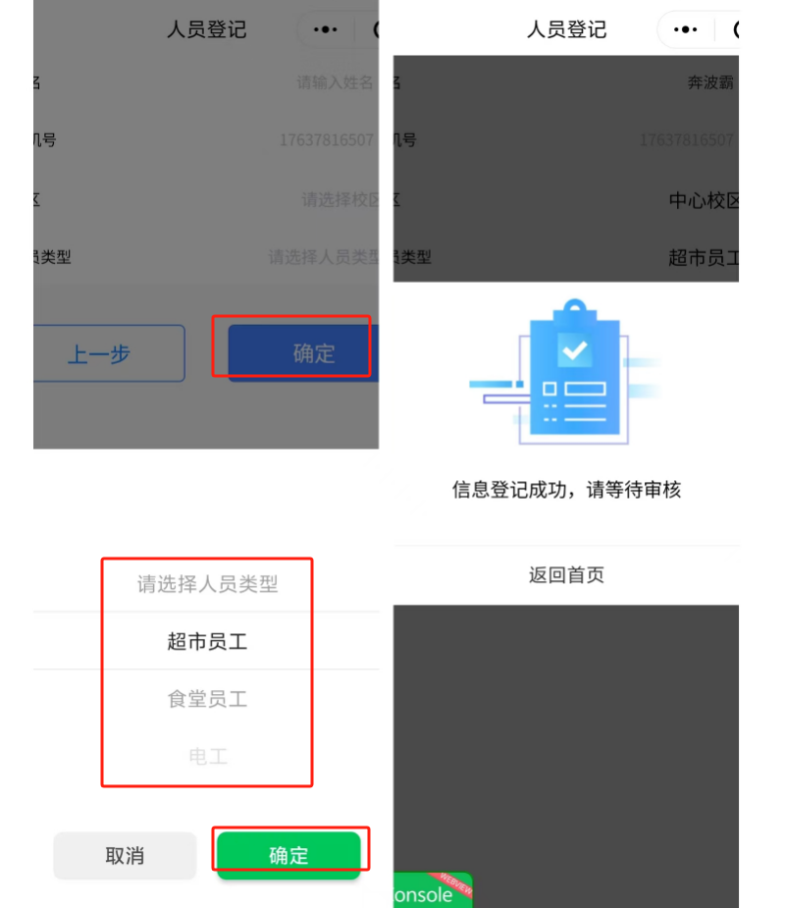

**3、车辆登记**

3.1在收到审核通过的短信后，根据个人车辆信息填写

车辆类型：电动二轮车，电动三轮车

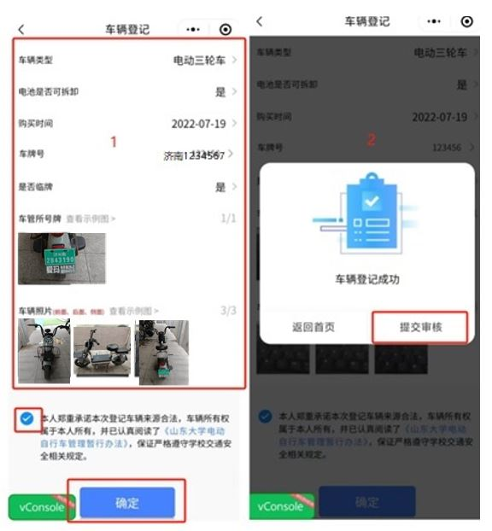车辆照片（车牌、正面，后面，侧面）

车管所号牌照片示例：

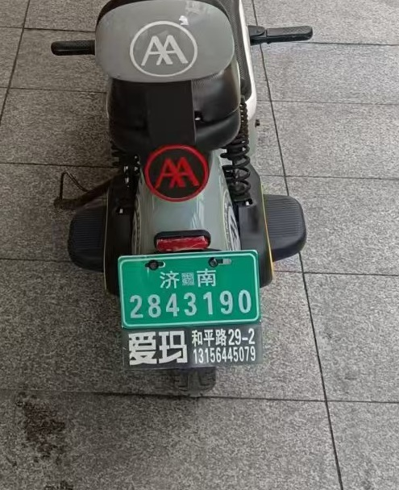

车辆照片《正面，后面，侧面》示例：

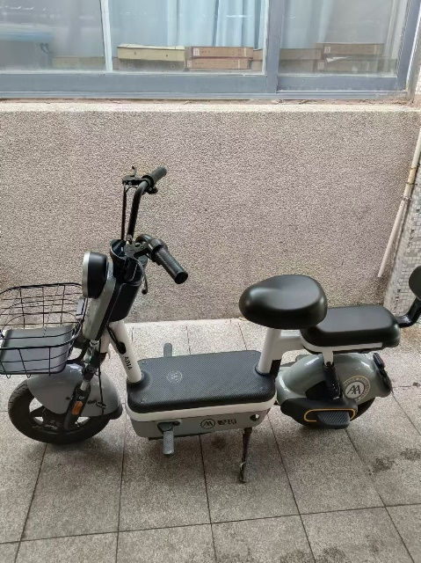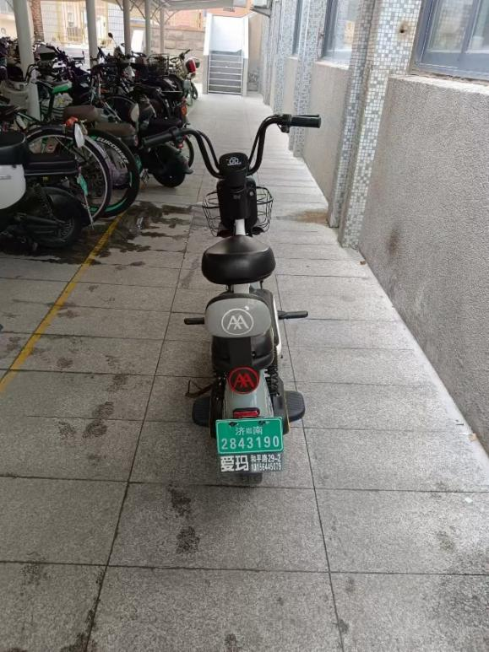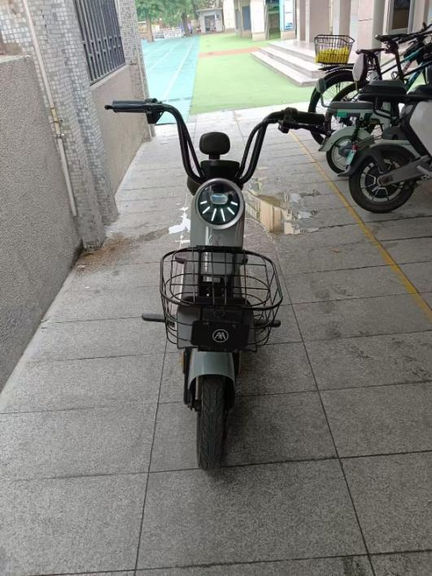

**3.2核对信息确认无误，点击提交，提交完成需管理员审核才可进行下一步**

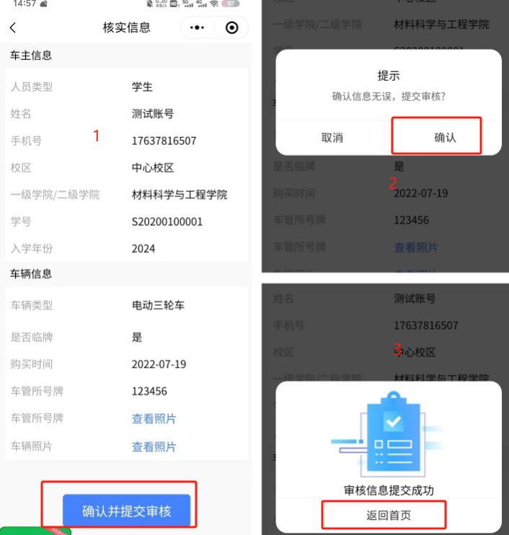

**4、预约上牌**

管理员审核通过，以短信的方式提示，可根据个人实际情况选择上牌时间。

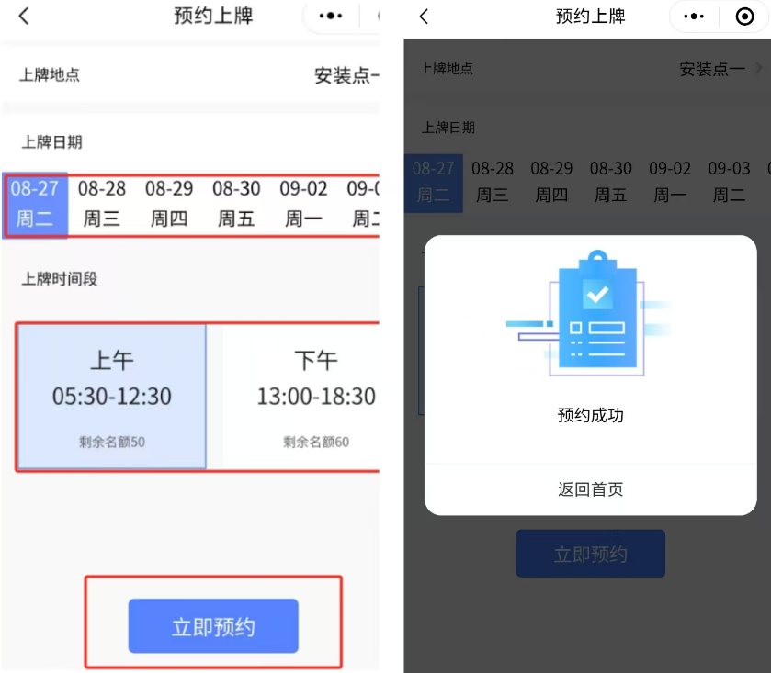

**5、上牌凭证**

预约上牌成功后，请在预约时间段到各校区指定地点，出示上牌凭证二维码，安装电动自行车校园号牌。

